Ćwiczenia usprawniające percepcję wzrokową
Stymulowanie rozwoju percepcji wzrokowej zapewnia dziecku możliwość nabywania tych zdolności, których rozwój warunkuje prawidłową naukę czytania, pisania a także liczenia.
Oto kilka przykładów ćwiczeń:
- Szukanie różnic pomiędzy dwoma podobnymi obrazkami, różniącymi się kilkoma szczegółami
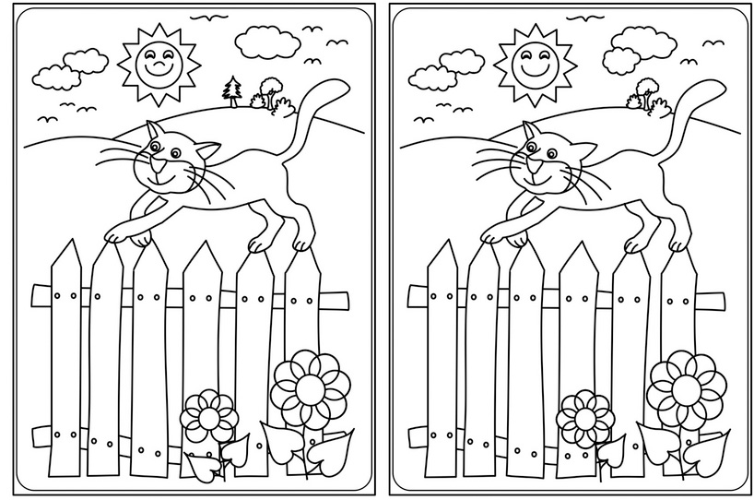
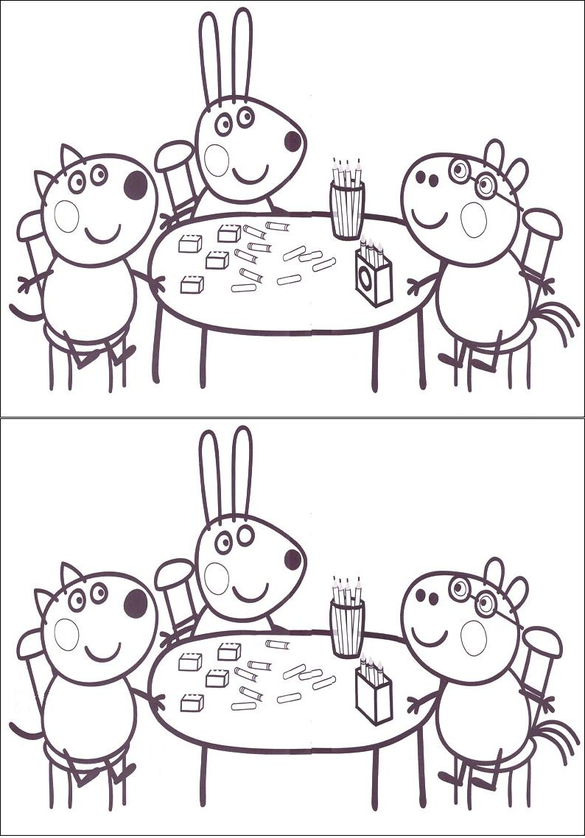
- Zapamiętywanie przedmiotów – pokazujemy dziecku drobne przedmioty, zapamiętuje je, a po zasłonięciu przez nas – wymienia.
- Układanie obrazka z pociętych części.
- Układanie według podanego wzoru patyczków, klocków, wyciętych figur geometrycznych.
- Segregowanie figur ze względu na wielkość, kolor, kształt.
- Układanie historyjek obrazkowych. Opis obrazków zgodnie z kolejnością zdarzeń.
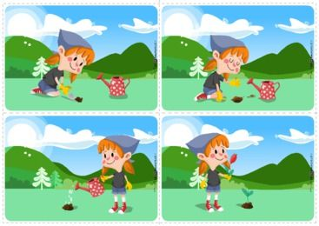
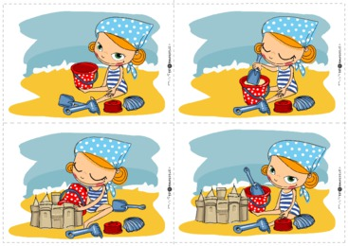
- Lepienie z plasteliny lub formowanie z drutu liter.
- Wyszukiwanie wyrazów z jednakową literą (np. odczytanie wyrazów posiadających literę „k”.
- Uzupełnianie brakujących liter w wyrazach.
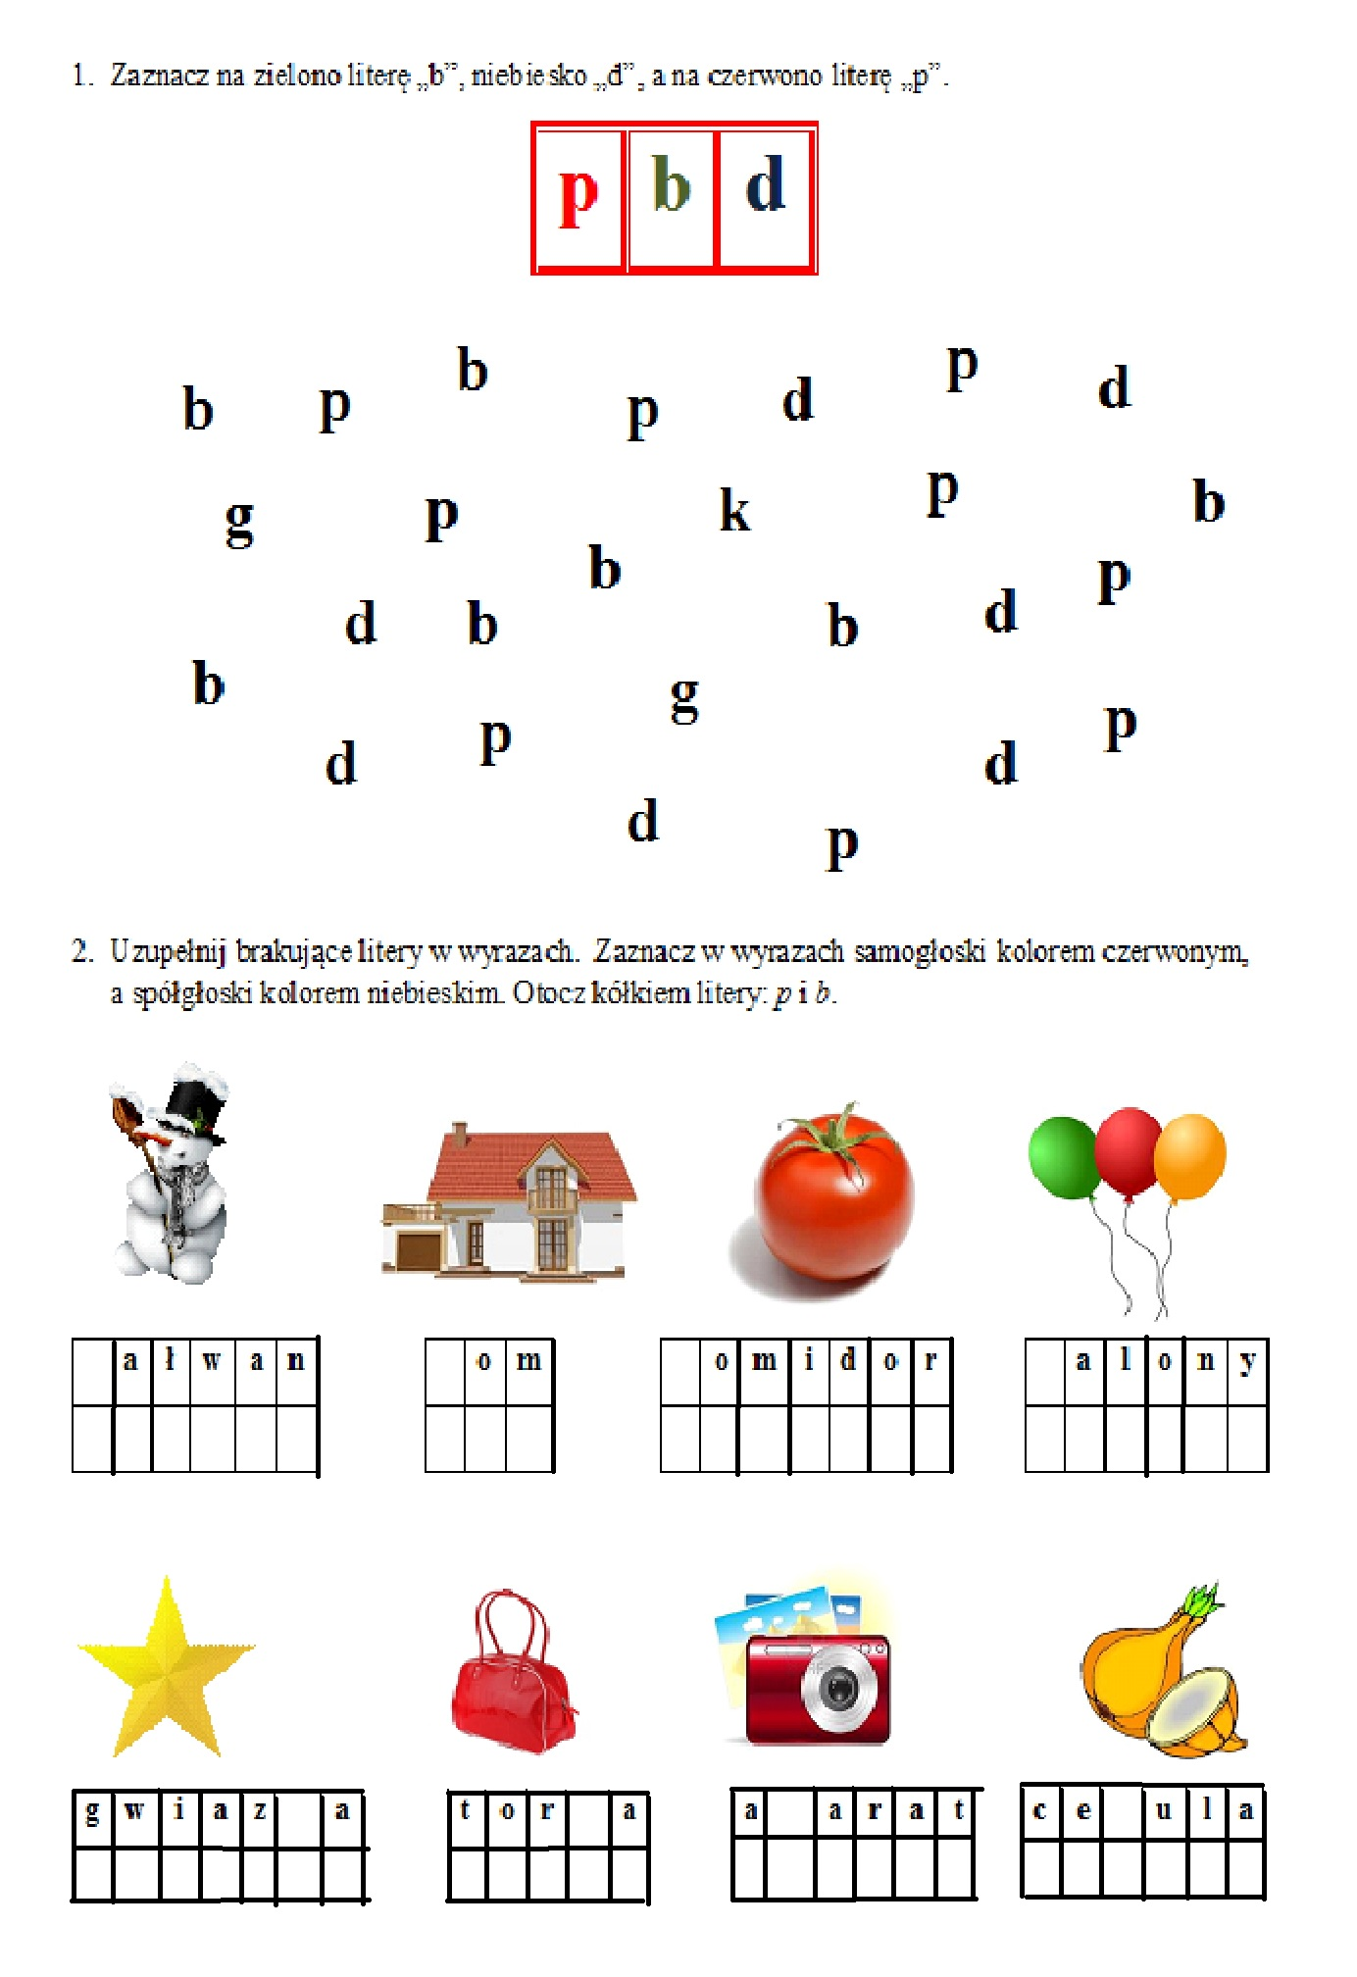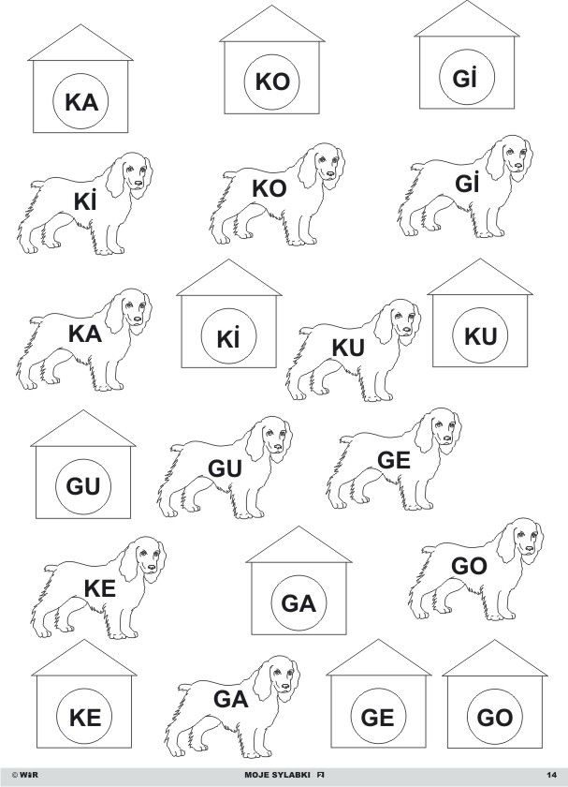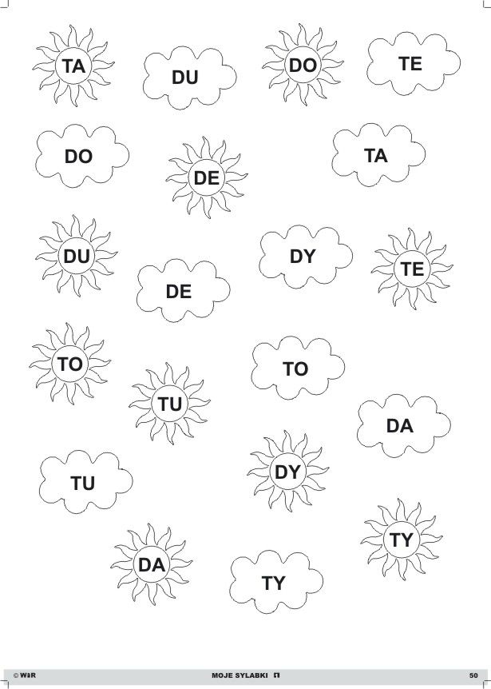
- Domina obrazkowe – szukanie pary takich samych obrazków.
- Domina literowe oraz sylabowe – szukanie pary takich samych liter/ sylab.
- Kalkowanie.
Powyższe ćwiczenia mogą być formą zabawy z dzieckiem. Ważna jest systematyczność, ale jednocześnie nie przemęczanie dzieci. Ćwiczenia chętnie wykonywane przynoszą więcej pożytku niż długie ślęczenie nad książką.

